Ministerstvo průmyslu a obchodu České republiky, program Aplikace VII

projekt

„Využití nových technologií a postupů v údržbě ostění tunelů a v recyklování kameniva pro aplikaci bezpečnostních protismykových úprav“

Dílčí zpráva
Aplikace nátěru na ostění tunelu Klimkovice

Ostrava 30. 6. 2021 doc. Ing. Miloslav Řezáč, Ph.D.
další řešitel: FAST VŠB-TUO

Metodika:
Postup aplikace nátěru na ostění tunelů a návrh jeho realizace v tunelu Klimkovice

Předkládaný textový materiál není předpisem, normou, ani technologickým postupem. Klade si za cíl navrhnout postup aplikace bezpečnostní protismykové úpravy (BPÚ) na ostění tunelu v rámci řešení projektu „Využití nových technologií a postupů v údržbě ostění tunelů a v recyklování kameni pro aplikaci BPÚ“.

Tunel Klimkovice:

- 2 tunelové trouby, 1076 m a 1088 m
- plocha výrubu: 2 x 116 m²
- výška průjezdného profilu: 4,8 m
- šířka jízdního pruhu: 3,75 m

Ražená část sekundárního ostění (na které se nátěr bude provádět), je železobetonová třídy C30/37 o minimální tloušťce 350 mm s masivní protiklenbou (podloží vozovky) o maximální tloušťce 1204 mm. Pro případ požáru byla odolnost betonu ostění zvýšena přísadou rozptýlených polypropylenových vláken. Zvýšení odolnosti betonu proti chloridům bylo u nejvíce exponovaných úseků (pravděpodobně u portálových úseků) řešeno provzdušněním. Pod tímto sekundárním ostěním je na kontaktu s ostěním primárním vložena tlaková hydroizolace z plastové fólie (Sikaplan) bez rubových drenáží.
Pak jsou zde portálové úseky, které byly provedeny jako hloubené, v délkách 212 metrů od každého portálu. Tam byly klenby v patách uloženy na podélné základové pasy, které mají kloubové spojení v místech dilatačních spár kleneb. Hydroizolace hloubených konstrukcí je otevřená z plastové fólie, s ochrannou vrstvou a srubovými patními drenážemi.
Protože není jasné, zda se tyto drobné rozdíly v konstrukci projeví na aplikovaný nátěr, lze doporučit pro aplikaci úseky ražené a hloubené s označením, ze kterého úseku měřená data budou pocházet. Doporučujeme (vzhledem ke koncentracím škodlivin v tunelu) hodnotit data z úseků zvlášť. První zkušební úsek tedy volit do vzdálenosti 212 metrů od portálové části, druhý minimálně od 212 metrů a dále.

Návrh geometrie zkušebního úseku (změna po schůzce 10. 3. 2021):
- doporučujeme zvolit 2 úseky o celkové ploše 500 m²
- první úsek v délce 100 m do výšky 2,5 m v hloubené části, dolní strana obdélníka je od nejnižší úrovně ostění (nad úrovní chodníku),
- druhý úsek v délce 100 m do výšky 2,5 m v ražené části, stejné umístění jako v hloubené části

V takto rozvržených úsecích je možno aplikovat v hloubené i ražené části tunelu (celkem 500 m²). Vzhledem k existenci šesti variant vzorků materiálu Tyregrip, je k dispozici 100 metrů prostoru pro zjišťování chování toho materiálu v průběhu provozu tunelu.
Vzhledem k vybavení tunelu (bezpečností prvky, značky, čidla), nebude pravděpodobně možné využít souvisle stometrový úsek. Lze rozdělit, ale dodržet plochu nástřiku jednotlivých variant vzorku shodnou ve všech místech aplikace.
Hloubená část: počátek úseku 50 m od portálu, konec do 200 m od portálu
Ražená část: počátek 400 m od portálu, konec do 600 m od portálu

Shrnutí poznatků:
- v ČR se ochranným nátěrům ŘSD brání a vyžadují pouze sjednocující nátěr. V Rakousku
existuje směrnice "Merkblat Anstriche für Tunnelinneschalen" (https://www.bautechnik.pro/…515), který se touto problematikou podrobně zabývá (z roku 2004).
- nátěry ostění se po čase odlupují a musí se obnovovat.
- a) nátěry jsou považovány za překážku při pasportizaci tunelu, kdy samotný nátěr zakrývá případné vznikající poruchy v ostění (trhliny). b) trhliny se časem prokopírovávají i do nátěru, tzn. Za překážku považovány nejsou.
- zesvětlující nátěr na bocích tunelu se v ČR se dělá zpravidla do výšky 4,5 nebo 4,8 m podle průjezdného průřezu tunelu.
- jeho vlastnosti se zohledňují ve výpočtu osvětlení tunelu, ale to už je záležitost návrhu umělého osvětlení (např. Fakulta Elektrotechniky).
- světlý nátěr ostění je považován za příjemný.

Fotodokumentace z realizace 12. 4. 2021:
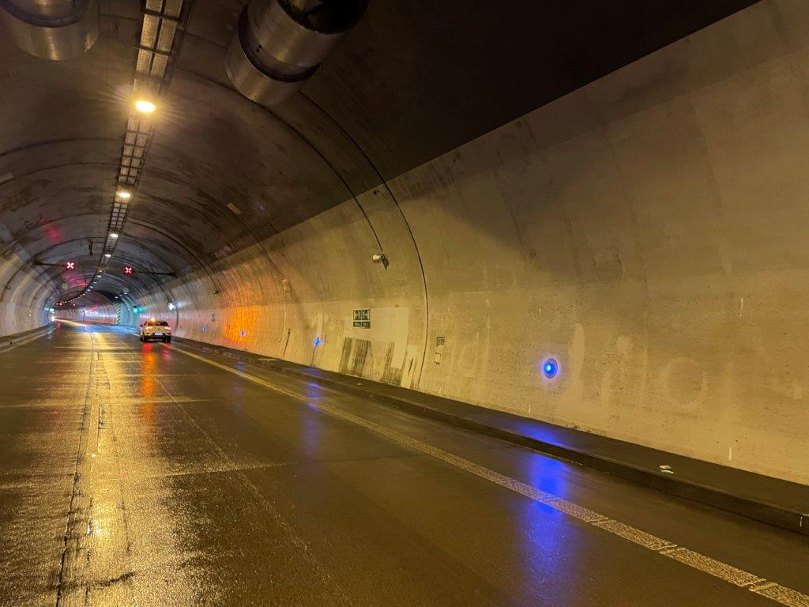
Obr. 1 Celkový pohled na průjezd tunelem dálnice D 1 ve směru na Brno

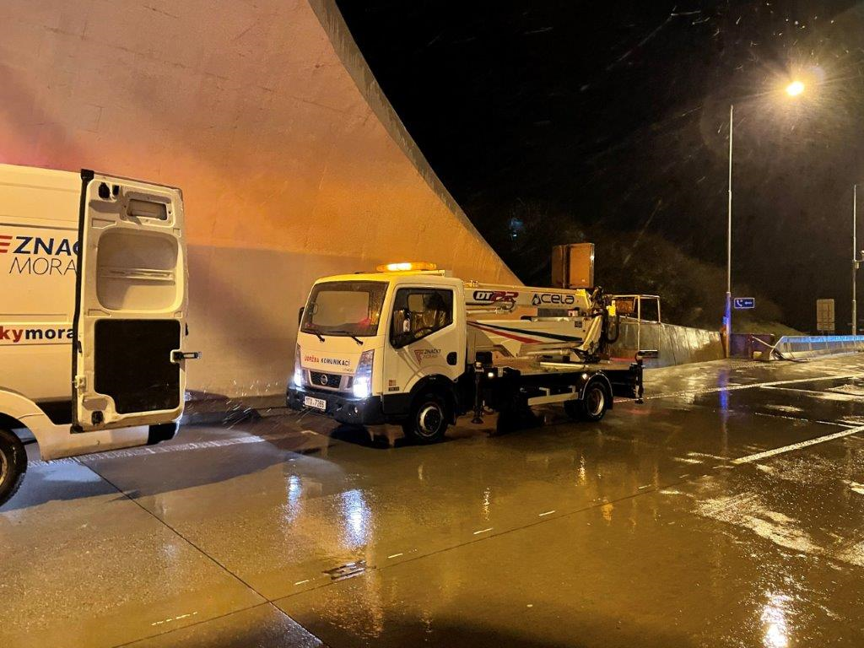

Obr. 2 Portál tunelu

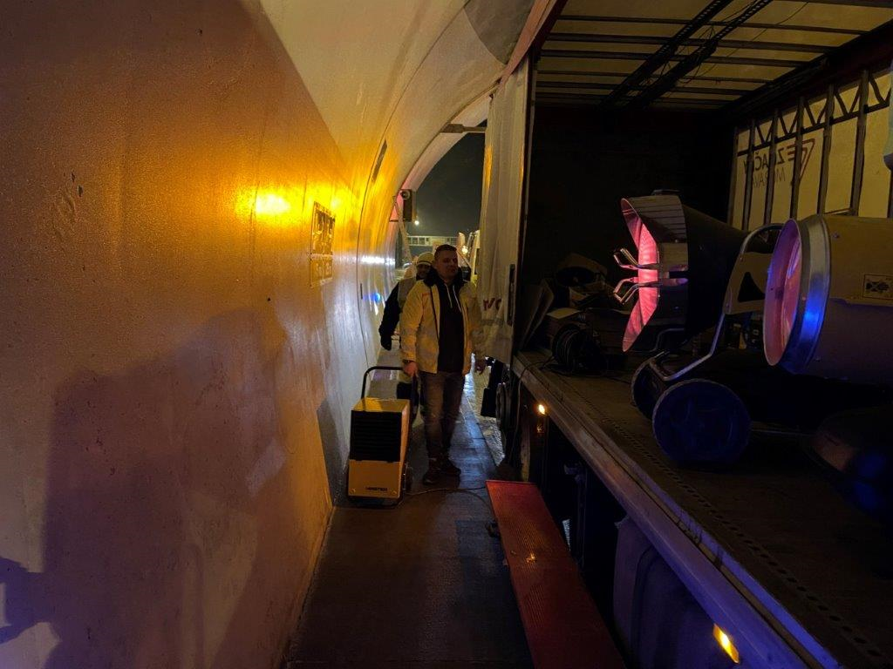
Obr. 3 Sušení ploch ostění tunelu

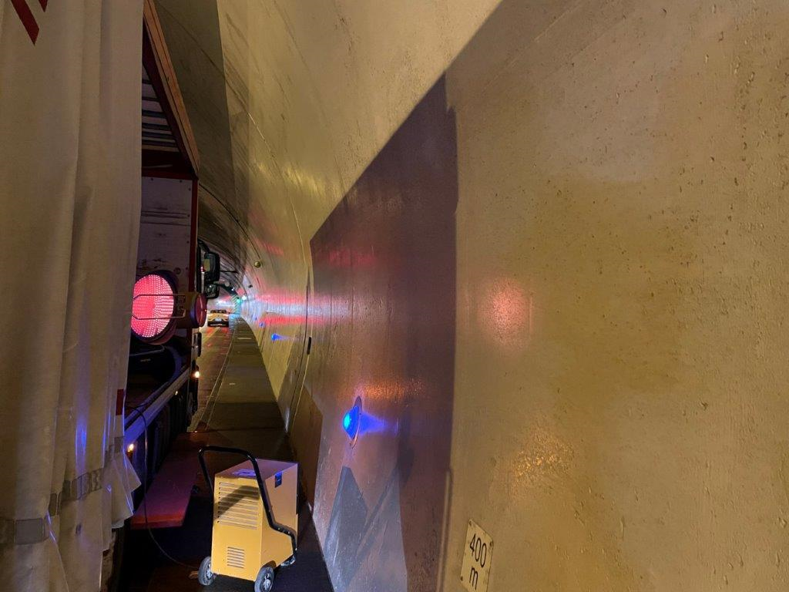
Obr. 4 Sušení ploch ostění tunelu

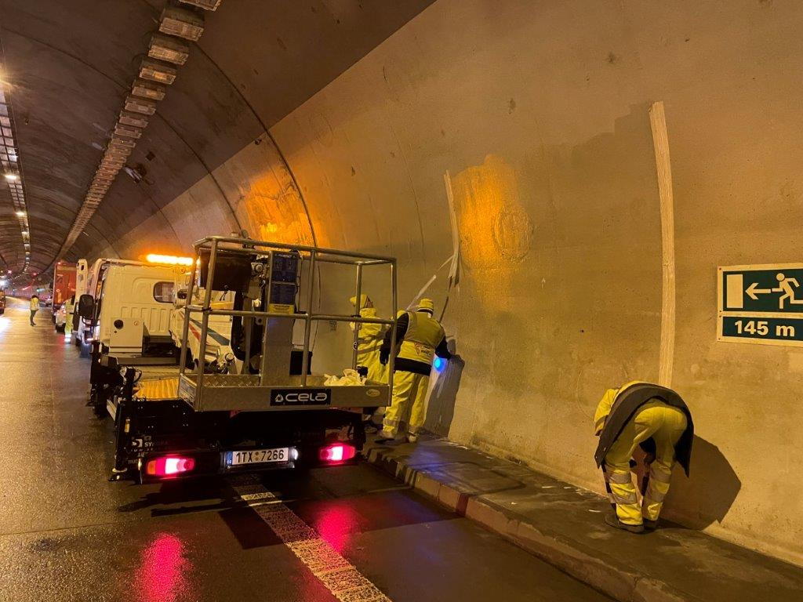
Obr. 5 Vymezení úseků aplikace různých nátěrů

Obr. 6 Označení úseků jednotlivých typů nátěrů

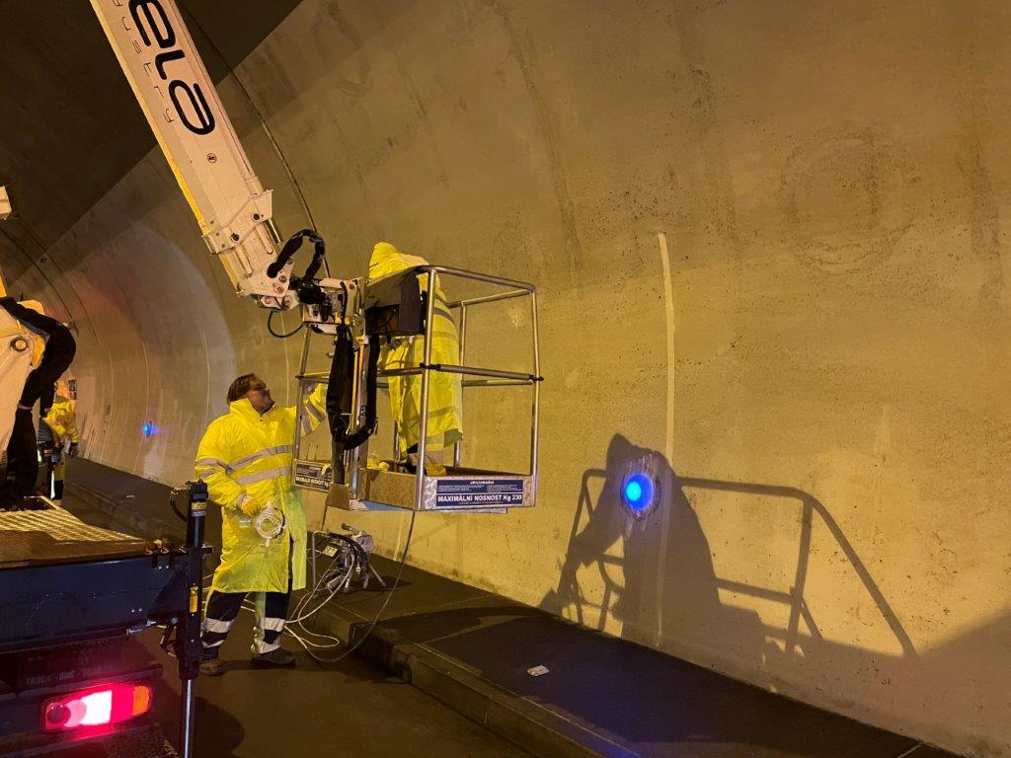
Obr. 7 Aplikace nátěru z plošiny

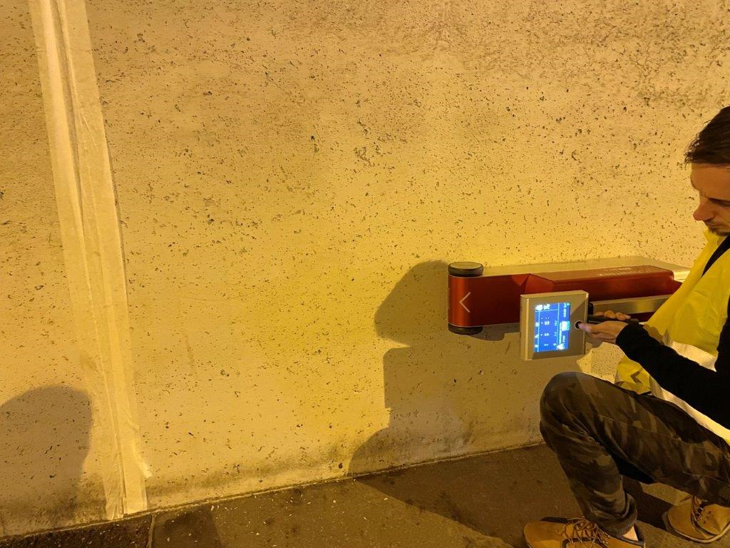
Obr. 8 Měření retroreflexe a barevnosti

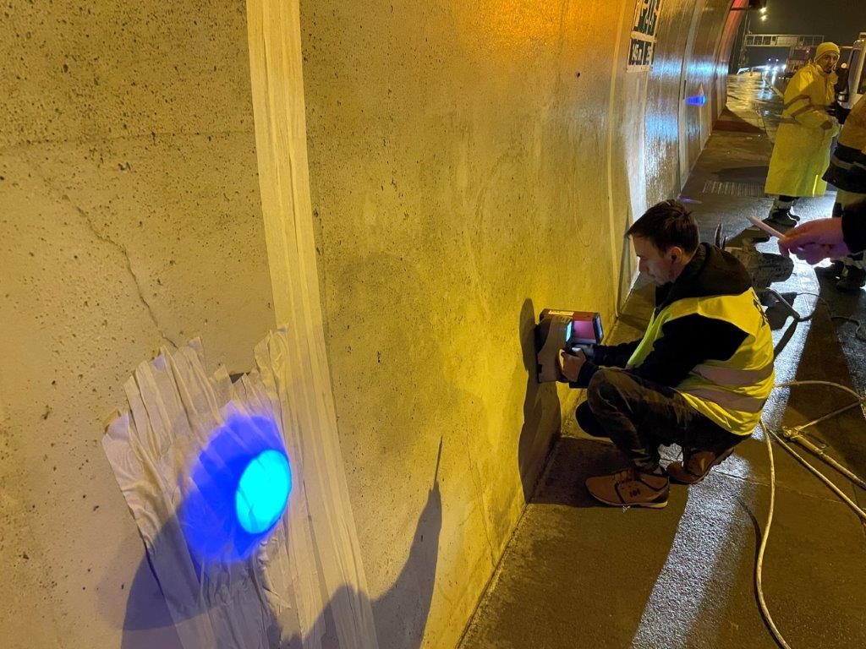
Obr. 9 Měření retroreflexe a barevnosti

